**Праздник «Осенний калейдоскоп»**

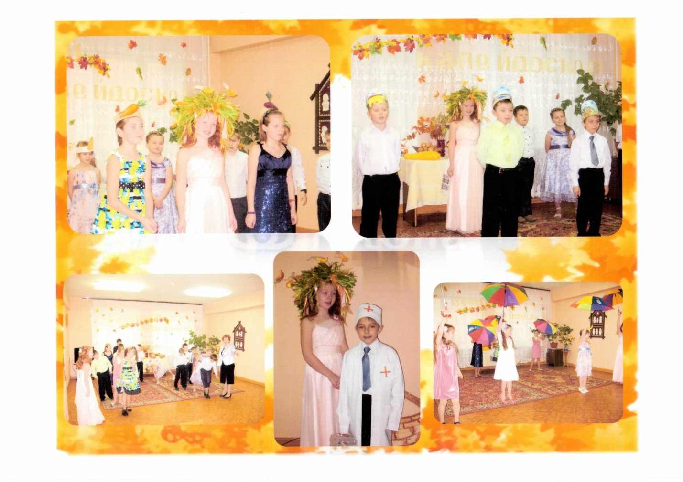

Ведущий: Здравствуйте, гости дорогие! Рады видеть вас в нашем зале! Вот и осень! Разная она бывает–весёлая и грустная, солнечная и пасмурная , с мокрым снегом, с холодными ветрами и заморозками.

Но я очень рада , что вы любите осень за щедрость, за красоту, за редкие , но славные теплые денёчки. Сегодня наш праздник посвящён этому прекрасному , нежному и грустному времени года –осени

Праздник Осени у нас

И светло и весело.

Вот какие украшенья

Осень нам развесила.

Каждый листик золотой

Маленькое донышко.

Соберу в корзинку я,

Положу на донышко.

Осень ! Славная пора!

Любит осень детвора.

Сливы, груши, виноград-

Всё поспело для ребят.

И арбуз, увидев важный,

Оживится детвора.

И радушно скажет каждый:

Здравствуй ,осени пора!

Журавли на юг летят,

Здравствуй ,здравствуй, Осень!

Приходи на праздник к нам,

Очень ,очень просим.

Мы здесь праздник радостный

Весело встречаем .

Приходи, мы ждем тебя,

Осень золотая!

Звучит музыка, входит Осень, в руках у неё каравай.

Осень : Вы обо мне ? А вот и я!

Привет осенний вам , друзья!

Вы рады встретиться со мной?

Вам нравится наряд лесной?

Я пришла на праздник к вам

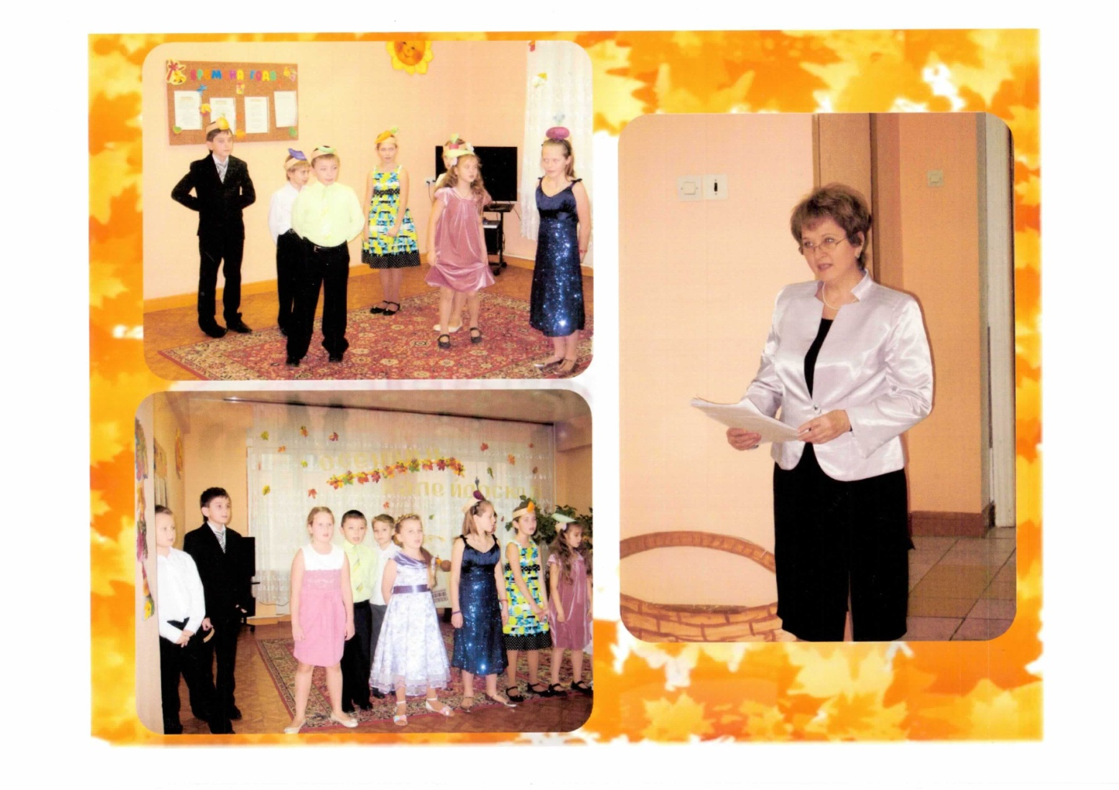

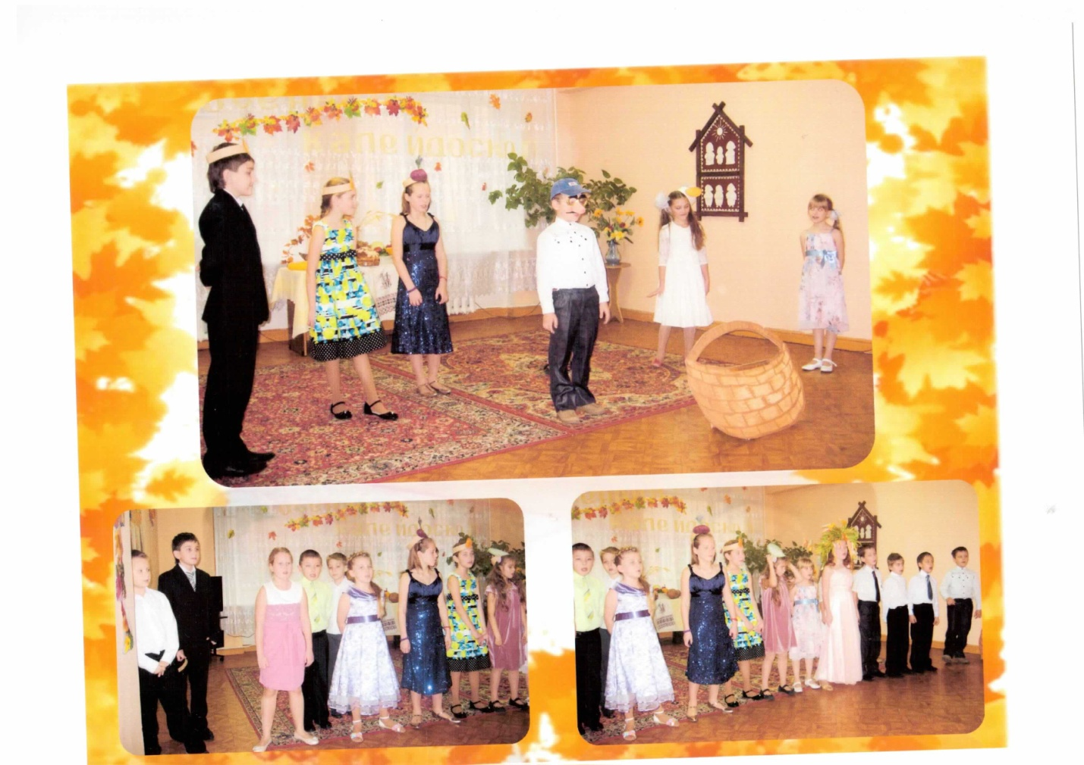

Петь и веселиться.

Я хочу со всеми здесь

Крепко подружиться.

Вот он хлебушко душистый

С хрупкой корочкой витой,

Вот он тёплый золотистый

Словно солнце налитой.

В каждый дом ,на каждый стол

Он пожаловал, пришел.

В нем здоровье наше, сила,

В нем чудесное тепло

Сколько рук его растило,

Охраняло берегло.

Ведь не сразу стали зерна

Хлебом тем ,что на столе.

Люди долго и упорно

Потрудились на земле

Урожай собрал колхоз

И на мельницу отвез.

А в пекарне из муки

Выпекают пирожки ,

Булки и .пампушки,

С творогом ватрушки.

В нем земли родимой соки,

Солнца свет веселый в нем.

Уплетай за обе щеки,

Вырастай богатырем.

Ведущий: Испокон веков на Руси люди трудятся на полях, чтобы вырастить хлеб , который мы едим каждый день. Ребята, а какие вы знаете пословицы о хлебе?

Пословицы о хлебе:

Лежа хлеба не добудешь.

Хочешь есть калачи – не лежи на печи.

Пахать – так не зевать.

Ржаной хлебушко –пшеничному калачу дедушка.

Что посеешь, то и пожнешь.

Хлеб батюшка – водица матушка.

Плачет хлебушко, когда его ест лентяй.

Плох обед ,когда хлеба нет.

Песней поле не вспашешь.

Хлеба ни куска ,так и в доме тоска.

На чужой каравай рта не разевай, а пораньше вставай да свой добывай.

Осень:

Я к вам пришла не одна, я вам братьев привела.

Отгадайте их загадки и вы узнаете, как их звать.

Сентябрь.

Опустел наш школьный сад.

Паутинки вдаль летят,

И на южный край земли

Потянулись журавли.

Распахнулись двери школ

Что за месяц к вам пришел?

Октябрь.

Всё мрачней лицо природы,

Почернели огороды,

Оголяются леса,

Молкнут птичьи голоса,

Мишка в спячку завалился,

Что за месяц к нам явился?

Ноябрь

Поле черно-белым стало,

Падает то дождь,

Льдом сковало воды рек,

Мёрзнет в поле озимь ржи,

Что за месяц, подскажи?

Песня: « Пришла к нам осень гроздьями огненной рябины….»

Ведущий: много веков, а может и тысячелетий люди наблюдали за приметами природы и погоды и определили, что осень делится на четыре сезона. Первый- это начало осени: с 26 августа по 24 сентября. Значит первые приметы осени люди заметили не с первого сентября, а ещё 26 августа. Второй сезон – золотая осень: с 24сентября по 15 октября. Третий сезон- глубокая осень: с 15 октября по 23 октября. Четвертый сезон-предзимье: с 23 октября по 27 ноября. По народным приметам о природе и погоде можно узнать очень много интересного. Во например, какие вы знаете народные приметы осени?

Народные приметы:

Много паучков перелетающих на паутине в бабье лето- к ясной осени и холодной зиме.

Если много рябины- осень будет дождливая, а если же мало- сухая.

Гром в сентябре предвещает теплую осень.

Много желудей- к лютой зиме.

Осенью птицы отлетают низко- к холодной зиме, а высоко- к теплой.

Поздний листопад- к суровой и продолжительной зиме.

Сырое лето и теплая осень- к долгой зиме.

Здравствуй Осень!

Здравствуй Осень!

Хорошо, что ты пришла.

У тебя мы осень спросим,

Что в подарок принесла?

Осень: Принесла я вам муки.

Дети: Значит будут пироги!

Осень: А уж яблоки, как мёд!

Дети: На варенье на компот!

Осень: Принесла я меду полную колоду!

Ты и яблок, ты и хлеба,

Ты и мёду принесла,

А хорошую погоду

Ты нам Осень припасла?

Осень: Дождику вы рады?

Дети: Не хотим не надо.

Осень «льет дождик» на детей, дети убегают.

Ведущий: каждую осень птицы собираются в стаи и улетают в теплые края, чтобы спастись зимой от холода и голода. Им очень грустно оставлять те места, где они родились и выросли.

Песня: «Птицы улетают…»

Ведущий:

Осень, мы очень рады, что ты пришла к нам на праздник. Что же ты ещё нам принесла?

Осень:

А принесла я вам очень интересные загадки.

Загадки:

Удивительное солнце:

В этом солнце сто оконцев,

Из оконцев тех глядят

Сотни маленьких галчат. (Подсолнух).

Кафтан на мне зелёный,

А сердце как кумач.

На вкус, как сахар, сладок,

На вид похож на мяч. (Арбуз).

Золотая голова велика, тяжела.

Золотая голова отдохнуть прилегла.

Голова велика, только шея тонка. (Тыква).

Дом зелёный тесноват:

Узкий, длинный, гладкий.

В доме рядышком сидят

Круглые ребятки. (Горох)

Наши поросятки выросли на грядке,

К солнышку бочком, хвостики крючком.

Эти поросятки играют с нами в прятки. (Огурцы).

Золотист он и усат,

В ста карманах сто ребят.

(Колос пшеницы).

Собирают осенью урожай плодов,

Много людям радости после всех трудов.

И мы тебя встречаем богатым урожаем.

Инсценировка «Спор овощей»

Ведущий: Урожай у нас хорош,

Уродился густо:

И морковка, и картошка,

Белая капуста,

Баклажаны синие,

Красный помидор

Затевают длинный

И серьезный спор.

Выходят овощи:

Перец:

Кто из нас из овощей

И вкуснее и нужней?

Кто при всех болезнях

Будет всех полезней?

Ведущий:

Выскочил горошек-

Ну и хвастунишка!

Горошек:

Я такой хорошенький

Зелёненький мальчишка!

Если только захочу

Всех горошком угощу!

Ведущий:

От обиды покраснев

Свекла вдруг сказала:

Свёкла:

Дай сказать хоть слово мне,

Выслушай сначала.

Надо свёклу для борща

И для винегрета.

Кушай сам и угощай,

Лучше свёклы нету!

Капуста:

Ты уж свёкла помолчи,

Из капусты варят щи.

А какие вкусные

Пироги капустные!

Зайчики- плутишки

Любят кочерыжки.

Угощу ребяток

Кочерыжкой сладкой.

Огурец:

Очень будете довольны

Съев огурчик малосольный.

А уж свежий огуречик

Всем понравится, конечно.

Редиска:

Я—румяная редиска

Поклонюсь вам низко-низко,

А хвалить себя зачем

Я и. так известна всем.

Морковь:

Про меня рассказ не длинный:

Кто не знает витамины?

Пей всегда морковный сок

И грызи морковку-

Будешь ты тогда дружок,

Крепким, сильным, ловким.

Ведущий:

Тут надулся помидор

И промолвил строго:

Помидор:

Не болтай, морковка, вздор,

Помолчи немного

Самый вкусный и приятный

Уж, конечно, сок томатный!

Ведущий:

Витаминов много в нём,

Мы его охотно пьем.

У окна поставьте ящик,

Поливайте только чаще.

И тогда как верный друг

К вам придёт зелёный…

Все: Лук!

Лук:

Я приправа в каждом блюде

И всегда полезен людям.

Угадали?- Я вам друг,

Я – простой зелёный лук!

Картошка:

Я, картошка, так скромна,

Слова не сказала,

Но картошка так нужна

И большим, и малым.

Баклажан:

Баклажанная икра

Так вкусна, полезна…

Спор давно кончать пора.

Спорить бесполезно!

Стук в дверь.

Баклажан: Кто-то, кажется, стучит.

Входит Айболит.

Все: Это доктор Айболит!

Айболит: Ну, конечно, это я!

О чём спорите, друзья?

Лук:

Кто из нас –из овощей,

Всех вкусней и всех важней?

Морковь:

Кто при всех болезнях

Будет вам полезней?

Айболит: Чтоб здоровым, сильным быть

Надо овощи любить

Все, без исключенья,

В этом нет сомненья.

В каждом польза есть и вкус,

И решить я не берусь:

Кто из вас вкуснее,

Кто из вас нужнее?

Ведущий: А вот это мы сейчас и узнаем.

Песня: «Овощи»

Ведущий: Конечно же, ребята, все овощи и фрукты очень полезны. Они дарят людям много витаминов. А умеете вы отличать их по вкусу? Сейчас мы это проверим.

Игра: «Угадай на вкус»

Осень, Осень, что с тобой?

Где же взгляд лучистый твой?

Почему ты плачешь вдруг?

Потускнело все вокруг!

Песня «Капельки дождя»

Как приятно под дождём

Шептаться с зонтиком вдвоём,

Можно даже зонтик взять

Под дождём потанцевать.

«Танец с зонтиками»

Разве дождик- это плохо?

Ты надень лишь сапоги,

И не только по дорогам,

А по лужицам беги.

Конкурс: «Весёлые калоши»

Ведущий: А теперь игра потише,

Чтобы каждый всё услышал.

Игра называется «Спорим- спорим!»

После произнесенной фразы дети должны хором сказать: «Мы не спорим!»,если они согласны, или «Спорим- спорим!»,если не согласны.

Игра «Спорим- спорим!»

-Льют осенние дожди.

-Ждет весна нас впереди.

-Целый день мели метели.

-Груши, яблоки поспели.

-Заковало речку льдом.

-Расцвели сады кругом.

-Смолкли птичьи голоса.

-Оголяются леса.

-Садят перец в огороде.

-Кружат листья в хороводе.

-Белки шишки собирают.

-А сосульки тают, тают.

-Очень жаркая погода.

-Солнце в лужах греет воду.

-Осень краски развела.

-Всех на праздник позвала.

«Сказка про репку»

Ведущий:

Дедка репку посадил…

Дедка репке говорил:

Дед:

Ты расти, расти большая.

Стань богатым урожаем,

Чтоб тобой я мог гордиться.

Принесу тебе водицы,

Удобрений вёдер пять…

Ох, устал, пора поспать.

( Ложится недалеко от репки и засыпает)

Ведущий:

Спит дедулька без забот.

Репка между тем растёт,

Да воюет с сорняками:

Их ногами и руками…

Вот уж осень на дворе.

Зябким утром в сентябре

Дед проснулся, испугался.

(Дед просыпается и прыгает от холода, стуча зубами)

Дед:

Ах, я старый разоспался.

Репку уж пора тянуть.

Подросла, гляжу чуть- чуть.

Ай, да репка уродилась!

Мне такая и не снилась.

(Хватает репку и тянет)

Ведущий:

Хвать, но репка возмутилась.

Морковка:

Экий дедка ты неловкий!

Я- не репка, я- морковка.

Не умыл ты видно глаз.

Репки я стройней в сто раз.

И оранжевей к тому же,

Коль салат корейский нужен.

Без меня ты пропадёшь…

Сок морковный не попьешь.

В супе мне замены нет…

И ещё один секрет:

Я богата витамином

Всем полезным каротином.

Я- отличный урожай!

Дед:

Что ж в корзину полезай.

Что такое, что за чудо,

Может, выспался я худо?

Репку сеял я весной.

Ладно, батенька, постой,

Репку вытяну другую.

Картошка:

Ой, ой, ой,

Я протестую!

Я- не репка. Я- Картошка!

Это знает даже кошка.

Всем плодам я голова

Ясно ведь как дважды два:

Если в супе нет картошки,

Ни к чему брать в руки ложку.

Я для чипсов слышишь, дед,

Самый главный компонент.

В жарком масле, вот смотри

Стать могу картошкой фри.

Я- твой главный урожай!

Дед:

Что ж в корзину полезай.

Я ж опять пойду по репку.

Как сидит в землице крепко!

Ай да репка, вот те на!

Капуста:

Право, я возмущена!

Дед, ты сникерсов объелся,

Сериалов насмотрелся,

Может с печки ты упал?

Раз капусту не узнал.

Я на репку не похожа.

У неё одна одёжа.

У меня их целых сто!

Все без пуговок…

А то…

Я- хрустящая капуста!

Без меня в салате пусто,

А со мной любой обед

Голубец иль винегрет…

Станет в 10 раз полезней!

И потом меня, любезный,

Можно квасить и солить…

И до лета аж хранить.

Можно есть меня всю зиму!

Дед:

Милости прошу… в корзину.

Это что за чудеса?

Вот уж битых два часа

Я провёл на огороде.

Где же репка? Эта вроде…

Свекла:

Снова дед не угадал.

Знать очки ты потерял,

Или бес тебя попутал?

Свеклу с репой перепутал.

Я в сто раз ее красней,

И полезней и вкусней!

Свеклы нет и нет борща,

В винегрете и во щах…

Я одна- источник цвета!

А свекольная котлета-

Это просто объеденье!

Сто процентов – похуденье.

Я – отличный урожай!

Дед:

Что ж , в корзину полезай

И тебе найдется место.

Только всё же интересно

Где же репка? Может эта?

Лук:

Я почти того же цвета,

Но не репка, старичок,

Я – твой репчатый лучок!

Пусть немного и коварен,

Но в народе популярен.

Самый вкусный шашлычок

Тот, в котором есть лучок.

Все меня хозяйки знают

В суп и в кашу добавляют,

В пирожки, в грибы, в отвар…

Я для вирусов кошмар!

Даже грипп меня боится…

Хоть сейчас готов сразиться.

Я – отличный урожай!

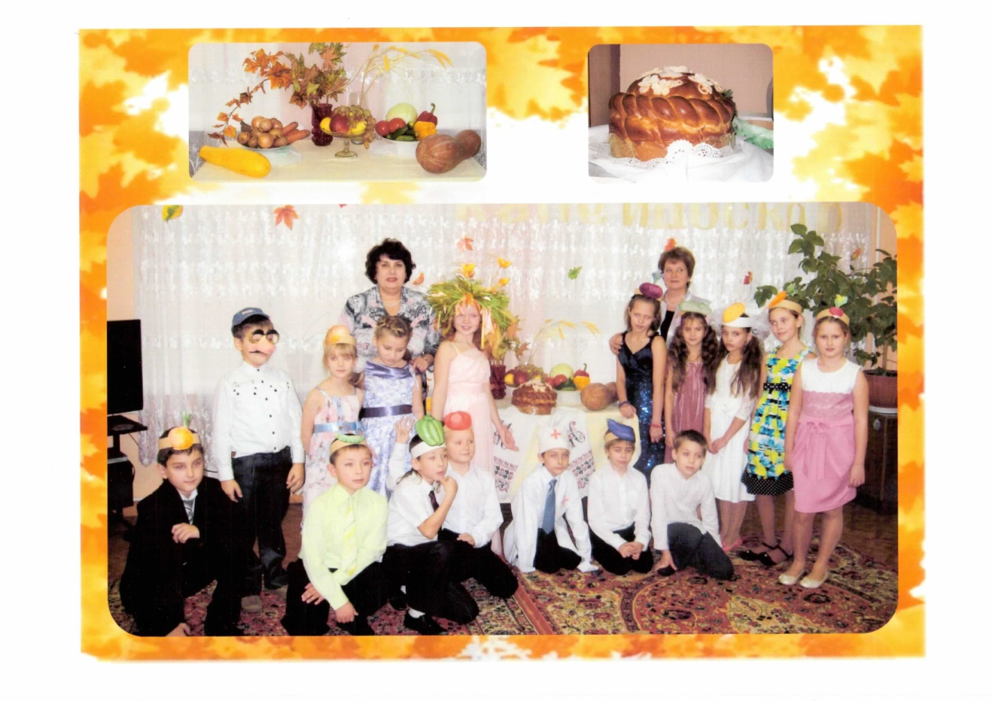

Дед:

Что ж, в корзину полезай.

Вечер уж к концу подходит.

Месяц на небо выходит.

Да и мне домой пора.

Завтра с самого утра

Стану репку вновь искать,

А теперь охота спать.

Ух, тяжелая корзина,

Пригодилась бы машина…

Знатный вырос урожай!

Бабка, занавес давай,

Сказочке пришел конец.

Ведущий:

Тот, кто слушал, молодец.

Ждем от вас аплодисментов,

Ну и прочих комплиментов…

Ведь артисты – то старались,

Пусть слегка и растерялись.

Осень:

Молодцы ребята, всё про меня правильно рассказали. Вы и пели и плясали и загадки отгадали. А за это уваженье, принимайте угощенье.

Осень угощает детей дарами

Ведущий:

Оставайся с нами Осень . Мы приглашаем тебя к нашему праздничному столу.

Заключительная песня: «Непогода».

Источники: